**RECURSO: TEXTO DE ESTUDIO USA TEXTO ESCOLAR:**

**ASIGNATURA: CIENCIAS NATURALES GUIA N°13**

**NOMBRE ESTUDIANTE:** ______________________________________________________

|  |
| --- |
| **PRIORIZACION CURRICULAR EJE Ciencias de la vida. FOTOSISNTESIS NIVEL1**  **OA 1: Explicar, a partir de una investigación experimental, los requerimientos de agua, dióxido de carbono y energía lumínica para la producción de azúcar y la liberación de oxígeno en la fotosíntesis, comunicando sus resultados y los aportes de científicos en este campo a lo largo del tiempo.** |

**CURSO: 6°** **año**  LETRA: **A- B -C** FECHA**: __________**

|  |
| --- |
| **Objetivo de la guía: ANALIZAR PREGUNTAS PARA CONTESTAR EVALUACIÓN FORMATIVA.**  **Habilidad: ANALIZAR- APLICAR** |
| **Actitud: Trabajar de manera responsable.** |

**A MODO DE SUGERENCIA:**

* Alumnas y alumnos, les recuerdo que antes de trabajar en las actividades.
* Observen el PPT de apoyo para desarrollar la guía.
* Lee las páginas del texto escolar con apoyo con un adulto.
* Responde en tu cuaderno.
* Recuerda la clase anterior eso te ayudara.
* Trabaja siempre supervisado de un adulto eso también te ayuda y no te olvides de comunicarte conmigo para atender tus dudas a través de correo electrónico.
* Lavarse bien las manos antes de trabajar. Limpiar el lugar de trabajo y trata de estar tranquilo y concentrado al momento de trabajar, ánimo y ya pasa todo esto para vernos y compartir en sala de laboratorio nuestras clases.
* **OBSERVA EL PPT PRIMERO REPASO**
* **OBSERVA EL VIDEO EN SEGUNDO LUGAR:** [**https://www.youtube.com/watch?v=vBGGVU2DIDo**](https://www.youtube.com/watch?v=vBGGVU2DIDo)

**NOMBRE DEL ALUMNO:________________________________CURSO:__________**

**FECHA:________________**

**Lee este pequeño texto:**

|  |
| --- |
|  |

1. EXPLICA CON TUS PROPIAS PALABRA LO QUE ENTENDISTES.

__________________________________________________________________________________________________________________________________________________________________________________________________________________________________________________________________________________________________________________________________________________________________________________

**EVALUACIÓN FORMATIVA DE LA GUÍA N°9 A LA 12**

**CUANTO HAS APRENDIDO.**

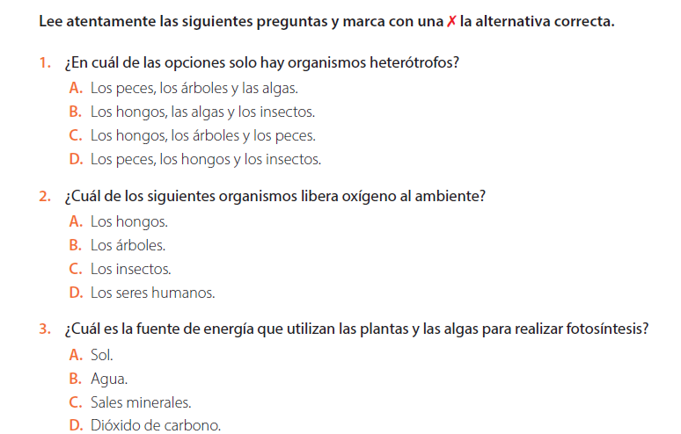

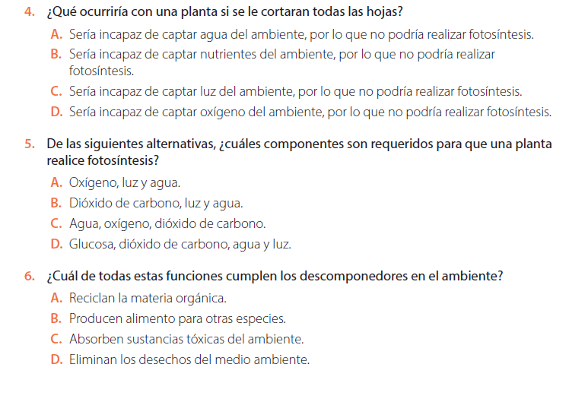

7. ¿Qué es la clorofila?

**A.** Es el color que posee la hoja.

B .son las encargadas de producir glucosa.

C. pigmento de color verde que en los cloroplasto de las celulas vegetales.

D. liquido constituido por el agua.

8. Que conclusión Jean Baptista Van Hermont.

A. Concluyo que a pesar que el regar el sauce aumento a tierra.

B. Concluyo que a pesar que el regar el sauce aumento el agua.

C. Concluyo que el incremento en el peso era exclusovamente al agua.

D. ninguan es correcta.

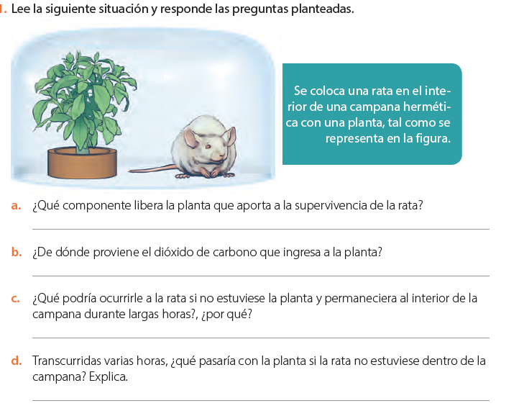

**BUEN TRABAJO ENVÍA TU EVALUACIÓN FORMATIVA A MI CORREO**